Министерство образования и науки Украины

Общеобразовательная школа I-III ступеней №100

Им. А.С. Макаренко.

ПЕРВОЦВЕТЫ УКРАИНЫ.

Выполнил: ученик 11_А класса

Морокко А.И.

Проверил: преподаватель

Павленко О.Н.

Харьков 2003

МЕЧ-ТРАВА ОБЫКНОВЕННАЯ

МЕЧ-ТРАВА ЗВЫЧАЙНАЯ

Высота 1,5—2 м. Цветет в июле — августе.

Очень редкий реликтовый вид. Численность сократилась в связи с хозяйствен­ным освоением территорий, мелиорацией, загрязнением водоёмов.

Общий ареал меч-травы обыкновенной охватыва­ет Южную Скандинавию, Среднюю и Атлантиче­скую Европу, Средизем­номорье, Балканский полуостров, Кавказ, Среднюю и Малую Азию, Иран. В Белоруссии известно толь­ко одно место произрастания меч-травы обыкновен­ной на территории заказника Голубые озёра. Ра­стёт на мелководье озёр на глубине 0,2—0,5 м, образуя прибрежные заросли сплошным кольцом шириной 1—8 м, охватывающим всё побережье.

Русское название растения дано из-за листьев, остро-пильчатых по краям и по средней килеватой части, имеющих сходство с мечом. Латинское на­звание «кладиум», производное от греческого «кладос» — «ветвь», связано, по-видимому, с очень ветвистой верхней частью растения. Среди своих ближайших родственников — осоковых — меч-трава и впрямь выглядит грозно. Мощное ветвистое корневище с многочисленными корнями надёжно закрепляет её в грунте. От корневища поднима­ются крепкие вертикальные округлые полые внутри стебли, у основания диаметром до 1—2 см. На стебле поочерёдно располагаются линейные листья длиной до 1 м и шириной 10—15 мм, в верхней части трёхгранные с узко заострённым концом, которыми недолго и порезаться. Чем не меч? Цвет­ки невзрачные, одни состоят только из 2—3 ты­чинок, другие — из тычинок и пестика, собраны в колоски, скученно сидящие на веточках сильно разветвлённого метельчатого соцветия. Плоды — тёмно-коричневые орешки — могут разноситься течением на значительные расстояния. Но размно­жается меч-трава преимущественно корневищем.

Место произрастания меч-травы находится под охраной заповедного режима, проводится учёт и контроль за состоянием популяции. Необходимо выявление новых мест произрастания для сохра­нения этого редкого представителя нашей флоры.

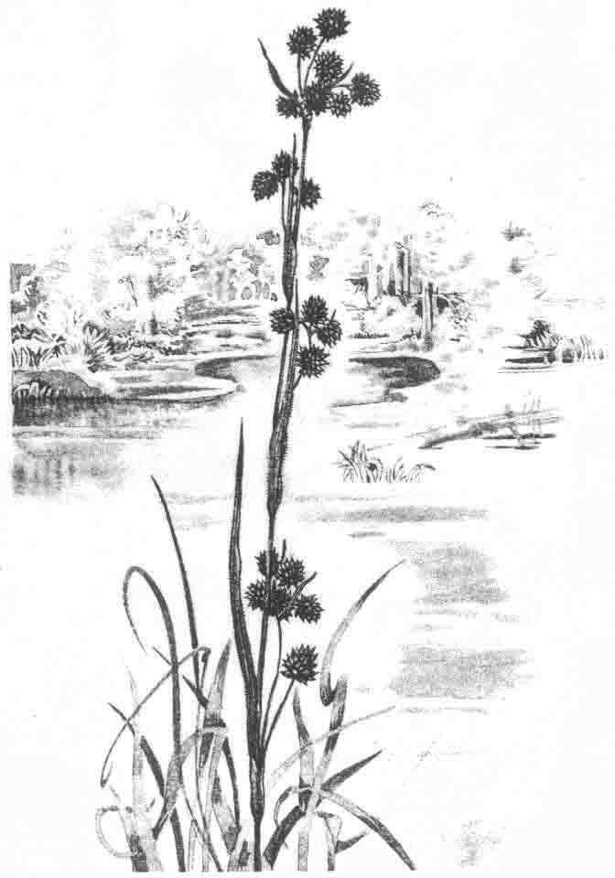

МНОГОНОЖКА ОБЫКНОВЕННАЯ

МНАГАНОЖКА ЗВЫЧАЙНАЯ

Высота 10 — 25 см. Спороносит в ию­не.

Редкий реликтовый вид. Численность сокращается в результате вы­рубки лесов, сельскохозяйственного освоения и рекре­ационного использования земель в долинах рек и вблизи озёр.

Обширный ареал многоножки охватывает лесные районы Европы, Средний Урал, Крым, Кавказ, Западную Сибирь, горы Южной Сибири, Средней Азии, Северной Америки, северо-западной Африки, Малой Азии и Ирана. Изолированно встречается она также на востоке Южной Африки и на острове Кергелен, как реликтовое растение — нередко на равнинах западных областей европейской части СССР. В Европе её ареал простирается от Балтий­ского до Средиземного моря. По территории Бело­руссии распространена крайне неравномерно: на­иболее часто встречается в окрестностях Гродно, отмечалась вблизи Минска, Могилёва, Гомеля, Мо-зыря, Осиповичей, Борисова, Бегомля и других на­селённых пунктов.

Отсутствие чёткой географической приуроченно­сти и неравномерность распространения много­ножки по территории республики позволяют пред­положить, что численность этого влаголюбивого и очень теневыносливого лесного вида заметно сократилась в связи с вырубкой лесных массивов и экстенсивным хозяйственным освоением земель. По наблюдениям учёных, этот вид особенно чувст­вителен к вытаптыванию и осветлению мест его произрастания.

Удивительно, что этот скальный горно-лесной папоротник растёт в Белоруссии — в общем-то равнинной стране, где ни гор, ни тем более скал нет. Где же нашёл он подходящие для своего существо­вания условия? Исследования по изучению распро­странения и экологии произрастания этого вида в республике выявили его определённую привязан­ность к грунтовым песчаным обнажениям в долинах.

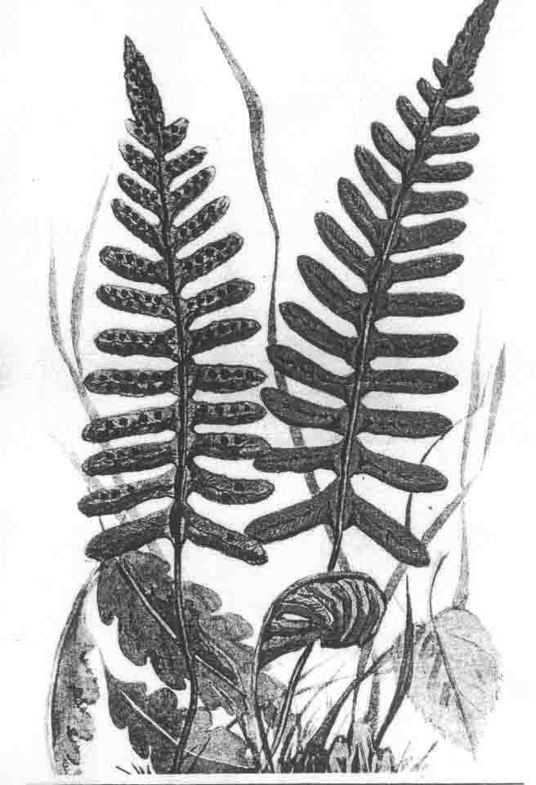

ЛУННИК ОЖИВАЮЩИЙ

ЛУНН1К АЖЫВАЮЧЫ

Высота до 120 см. Цветёт в апреле — июне.

Очень редкий реликтовый вид. Сокращение численности связано с вырубкой лесов, сбором растения как декоративного » периоды цветения и плодоношения.

Лунник оживающий — европейский вид, распро­странённый в широколиственных лесах. Встречает­ся в Скандинавии, Средней и Атлантической Евро­пе, Средиземноморье, на Балканах и как заносное растение в Северной Америке. В Белоруссии рас­пространён в Налибокской (образует значительные заросли) и Беловежской пущах, в Витебской обла­сти; в научной литературе отмечены его находки в окрестностях Гродно и в Могилёвской области.

Лунник оживающий растёт группами около ручьёв и родников на склонах пойменных террас в тенистых лиственных и хвойно-широколиственных лесах и зарослях кустарников.

Родовым названием лунник обязан сходству формы его плодов с луной. Это растение декоратив­но весной, летом и осенью. Его стебли довольно высокие (до 120 см), ветвистые, с большими цель­ными сердцевидными листьями. Крупные (длиной до 14 мм) лиловые очень душистые цветки собраны в метельчатом соцветии. Каждый цветок состоит из 4 лепестков, 4 чашелистиков, 6 тычинок и пестика. Очень красивы плоды лунника — крупные плоские стручки на тонких плодоножках. При их созревании створки стручочка с семенами отделяются, и почко­видные крылатые семена разлетаются во все сто­роны; на растении же остаются белые прозрачные с перламутровым отливом перегородки стручочков, контрастно выделяющиеся на фоне зелени и замет­ные даже ночью, при лунном свете.

Как декоративное растение лунник выращивается в ботанических садах Киева, Ленинграда, Москвы, Тарту, Ужгорода, Черновцов и Минска. В культуре он хорошо цветёт и плодоносит.

Для сохранения вида необходимы организация ботанических заказников во всех известных местах произрастания, контроль за состоянием популяций, бережное, щадящее отношение к растениям.

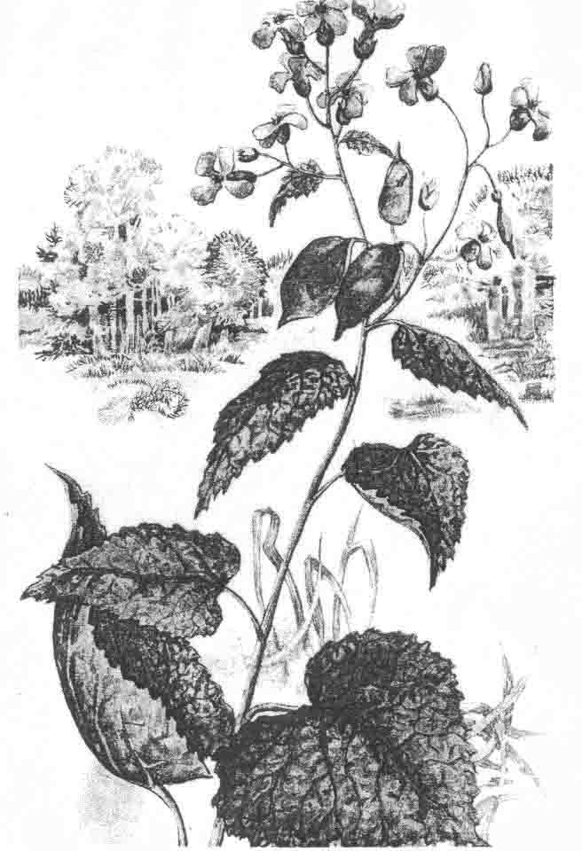

ЛЮБКА ЗЕЛЕНОЦВЕТКОВАЯ

ЧАРАУШК ЗЕЛЕНАКВЕТКАВЫ

Высота 30—60 см. Цветёт в июне — июле.

Редкий вид. Численность сокращается в результате нарушения условий произра­стания под влиянием хозяйственного освоения террито­рий, сбора растений в период цветения.

Ареал любки зеленоцветковой охватывает лес­ную зону европейской части СССР, Западную Евро­пу и Малую Азию. В Белоруссии известны места произрастания этой орхидеи в Минском, Мозырском, Горецком, Калинковичском, Лельчицком, Кормянском, Речицком районах, в окрестностях Мяделя, Мстиславля, Турова, Добруша, в Беловеж­ской пуще, Березинском и Припятском заповед­никах. Встречается очень редко. Растёт неболь­шими группами и одиночно в сосново- и елово- широколиственных лесах.

Любка зеленоцветковая очень похожа на любку двулистную и не уступает ей по красоте. Лишь цветки её не имеют запаха да губа и булавовидно утолщённый шпорец покороче. Любки имеют ориги­нально устроенный пыльник с очень широкой связ­кой между гнёздами. Эта особенность отражена и в их латинском названии, что в переводе с грече­ского означает «широкий пыльник». Существенно различие между любкой зеленоцветковой и любкой двулистной в строении генеративных органов. У любки зеленоцветковой рыльце расположено ниже пыльника, между его гнёздами, которые отде­лены друг от друга широкой треугольной перепон­кой и поэтому расположены под углом друг к другу. Стебель многолетника довольно крепкий, на верхушке с многоцветковым соцветием. Размно­жается семенами и вегетативно.

Для сохранения вида необходимы создание бота­нических резерватов в местах массового произра­стания (создан в Добрушском районе), контроль за состоянием популяций, выявление новых мест произрастания, выращивание в культуре.

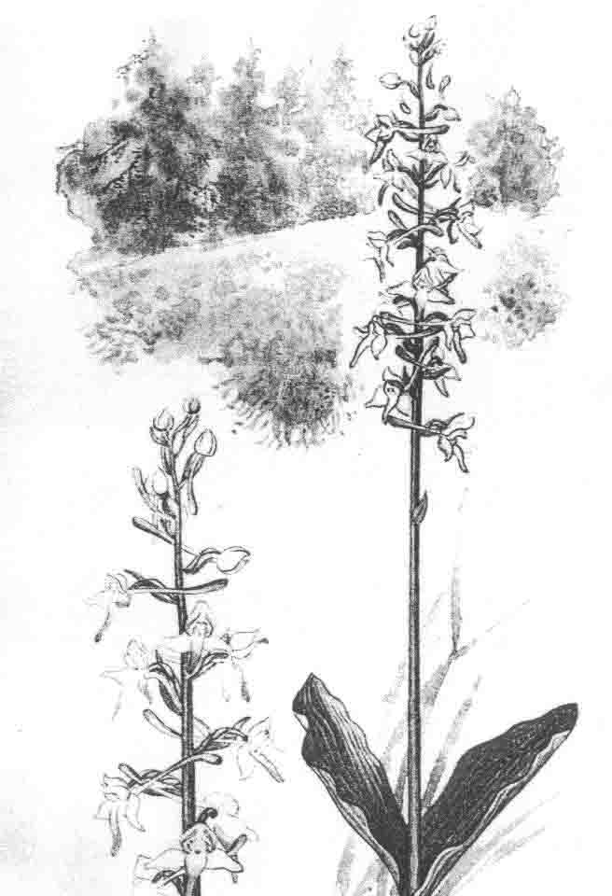

ЛЮБКА ДВУЛИСТНАЯ

ЧАРАУН1К ДВУХЛ1СТЫ

Высота 25 — 60 см. Цветёт в июне — июле.

Сокращающийся в численности вид.



Уменьшение численности связано с хозяйственным осво­ением территорий, сбором растений в период цветения и использованием клубней в качестве лекарственного сырья.

Ареал любки двулистной охватывает Евразию, Северную Африку и Северную Америку. В Белорус­сии встречается редко по всей территории. Растёт группами или одиночно в сосняках, елово-берёзовых лесах, на лугах, вырубках, лесных полянах.

Ночная фиалка, кукушница двулистная, бальза­мин дикий, ночные духи, полевой жасмин, ночная красавица — все эти названия принадлежат любке двулистной. И если любка неприметна в дневное время, то вечером и ночью она поистине царствует, так как её удивительный нежный запах наполняет июньский лес. На этот чарующий аромат и светя­щуюся при лунном свете белизну цветков слетаются бабочки. Причём «присесть» на цветок они не могут, поскольку у него нет приспособлений для того, что­бы удерживать насекомых. Поэтому бабочки лако­мятся нектаром на лету. В основании стебель расте­ния охвачен широкими черешками 2 крупных свет­ло-зелёных удлинённо-овальных листьев, почти лежащих на земле, с блестящей, словно лакиро­ванной, поверхностью. Корни в виде 2 клубней: один — сморщенный, старый; другой — поменьше и светлее, молодой, в нём накапливаются запасные вещества для развития побегов следующего года. В старину клубни этой орхидеи считались приво­ротным зельем, отсюда название «любка». Стебель любки увенчан кистью белоснежных цветков, на­поминающих изящных бабочек. Лепестки плотные и сочные, словно фарфоровые; три из них сложены шлемом, два отогнуты в сторону, а один свисает губой, у основания которой длинный и тонкий шпорец, заострённый на конце. Размножается любка вегетативно и семенами. Зацветает на 6—8-й год жизни.

Для сохранения вида необходимы создание ботанических резерватов (создан в Мозырском районе), выращивание в культуре. Сбор цветущих растений в окрестностях Минска и других горо­дов запрещён.

